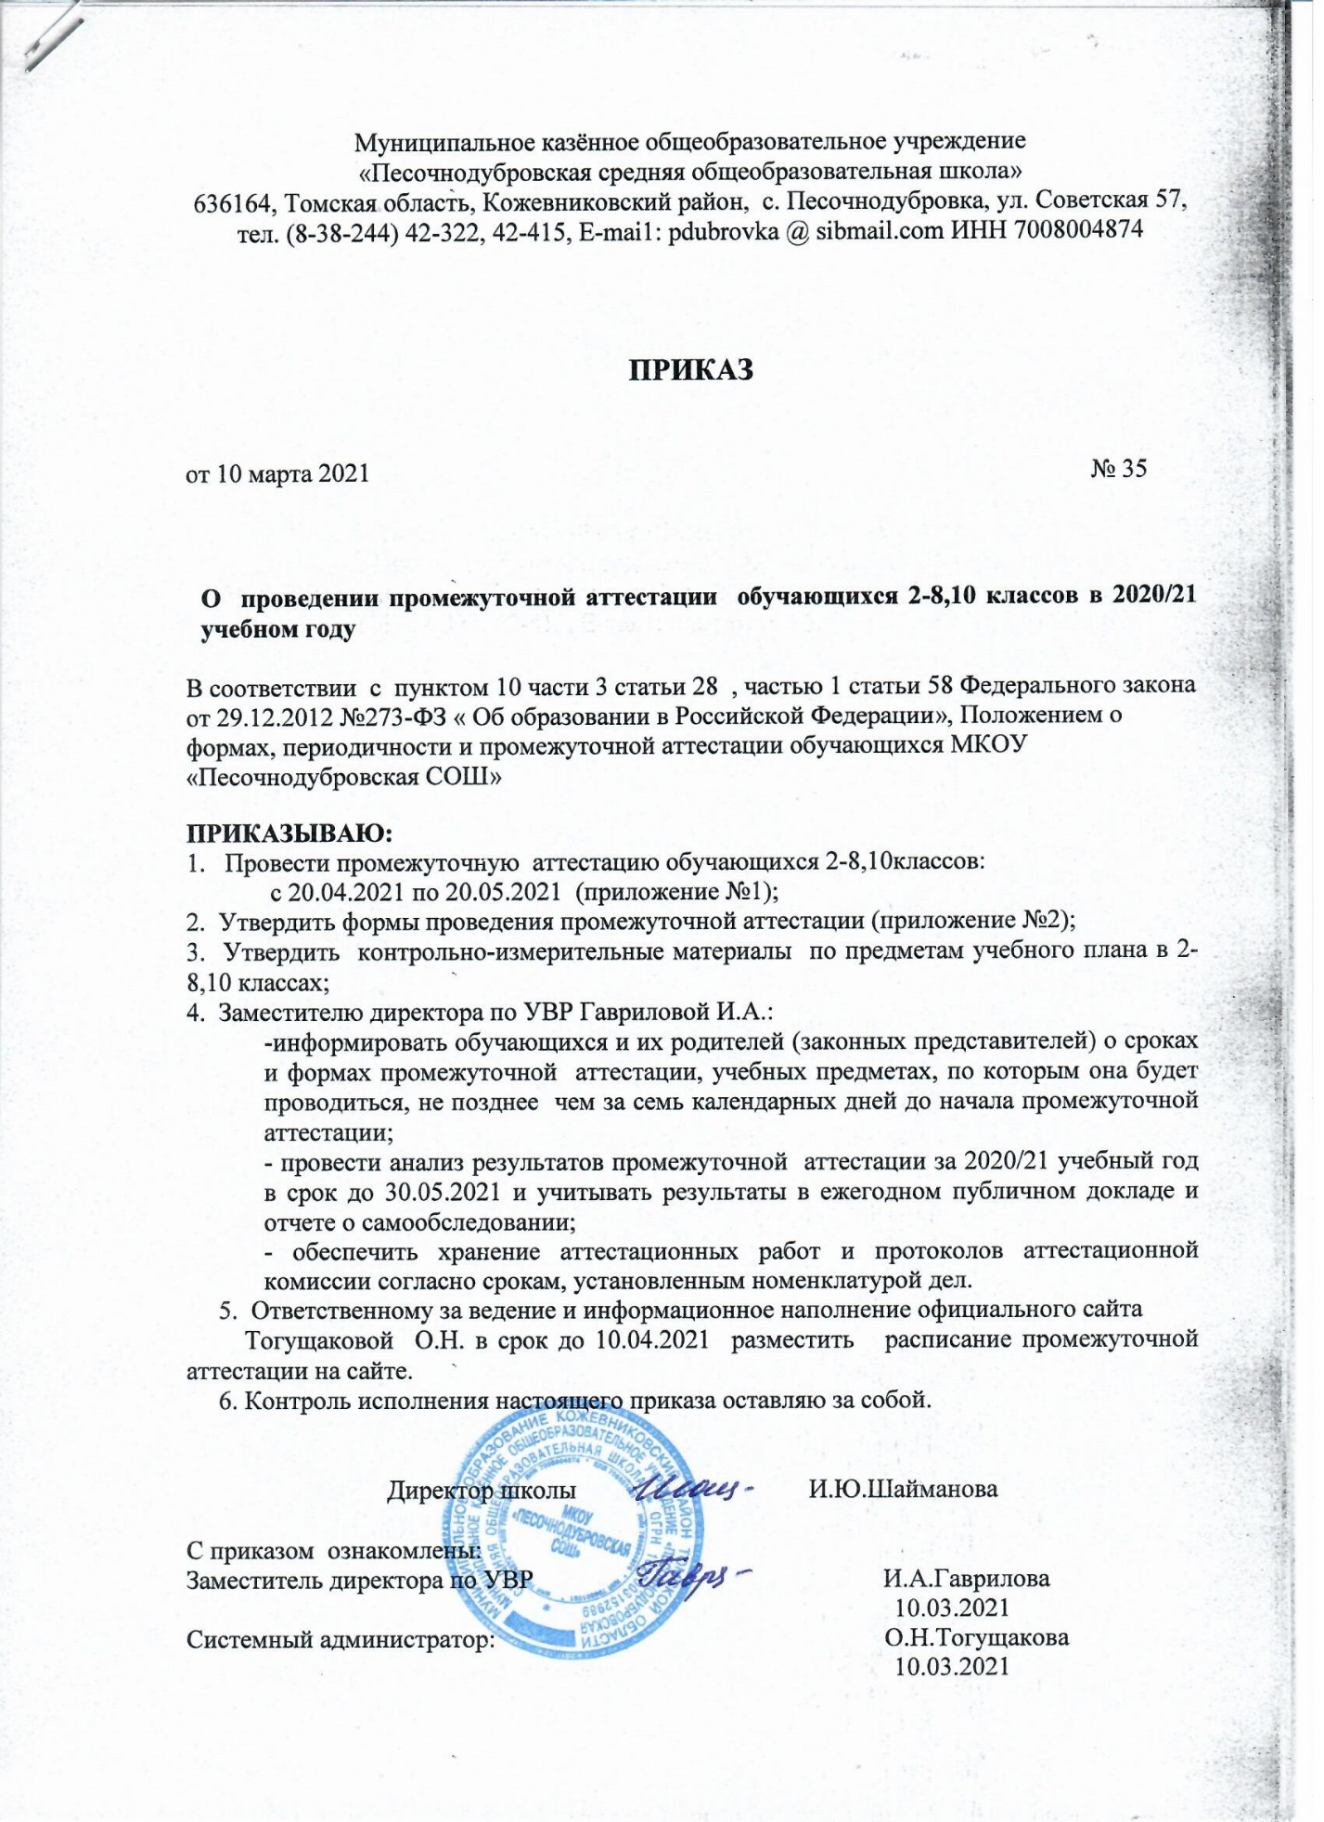

График проведения промежуточной аттестации 2-4 классы
за 2020 – 2021 год
Классы | Предметы | Форма проведения | Дата | Экзаменующий  учитель
2 | Литературное чтение | Проверка сформированности чит.умений | 29.04.2021 | Дорофеева Г.Г.
 | Окружающий мир | Контрольный тест | 05.05.2021 | Дорофеева Г.Г.
 | Русский язык | Контрольная работа | 12.05.2021 | Дорофеева Г.Г.
 | Математика | Контрольная работа | 18.05.2021 | Дорофеева Г.Г.
 | Английский язык | Контрольная работа | 28.04.2021 | Шерстобоева А.А.
 | Технология | Творческая работа | 19.05.2021 | Дорофеева Г.Г.
 | Музыка | Итоговый тест | 11.05.2021 | Борейша Е.Н.
 | Физическая культура | Сдача нормативов | 04.05.2021 | Легалин О.Л.
 | Изобразительное искусство | Контрольный тест | 06.05.2021 | Дорофеева Г.Г.
3 | Литературное чтение | Проверка сформированности чит.умений | 27.04.2021 | Осипова Н.Н
 | Окружающий мир | Итоговый тест | 06.05.2021 | Осипова Н.Н
 | Русский язык | Контрольная работа | 12.05.2021 | Осипова Н.Н
 | Математика | Контрольная работа | 18.05.2021 | Осипова Н.Н
 | Английский язык | Контрольный тест | 28.04.2021 | Шерстобоева А.А.
 | Технология | Творческая работа | 30.04.2021 | Осипова Н.Н.
 | Музыка | Контрольный тест | 17.05.2021 | Борейша Е.Н.
 | Физическая культура | Сдача нормативов | 04.05.2021 | Легалин О.Л.
 | Изобразительное искусство | Контрольный тест | 06.05.2021 | Осипова Н.Н
4 | Литературное чтение | Проверка сформированности чит.умений | 29.04.2021 | Тогущакова О.Н
 | Окружающий мир | Итоговый тест | 04.05.2021 | Тогущакова О.Н
 | Русский язык | Контрольная работа | 12.05.2021 | Тогущакова О.Н
 | Основы религиозных культур и светской этики | Итоговый тест | 13.05.2021 | Тогущакова О.Н
 | Математика | Контрольная работа | 18.05.2021 | Тогущакова О.Н
 | Английский язык | Контрольный тест | 28.04.2021 | Шерстобоева А.А.
 | Технология | Творческая работа | 26.04.2021 | Тогущакова О.Н
 | Музыка | Контрольный тест | 11.05.2021 | Борейша Е.Н.
 | Физическая культура | Сдача нормативов | 07.05. 2021 | Легалин О.Л.
 | Изобразительное искусство | Контрольный тест | 05.05.2021 | Осипова Н.Н

Приложение №2

График проведения промежуточной аттестации 5-8,10 классы
за 2020-2021 год

Классы | Предметы | Форма проведения | Дата | Экзаменующий  учитель
5А | Биология | Контрольный тест | 20.04.21 | Яковлева В.И.
 | Английский язык | Контрольный тест | 21.04.21 | Ливикина О.Н
 | История | Контрольный тест | 22.04.21 | Афанасьева Л.Н.
 | Обществознание | Контрольный тест | 23.04.21 | Афанасьева Л.Н.
 | Музыка | Контрольный тест | 26.04.21 | Борейша Е.Н.
 | Экология | Контрольный тест | 27.04.21 | Легалина М.С
 | Физкультура | Контрольный тест | 29.04.21 | Легалин О.Л.
 | ОДНКНР | Контрольный тест | 30.04.21 | Тогущакова О.Н.
 | ИЗО | Контрольный тест | 07.05.21 | Бурыхина Л.К
 | Русский язык | Контрольная работа | 11.05.21 | Моисеева Е.В.
 | Литература | Контрольное чтение | 12.05.21 | Моисеева Е.В.
 | Математика. | Контрольный тест | 13.05.21 | Иванова С.Г.
 | География | Контрольный тест | 14.04.21 | Гаврилова И.А
 | Технология | Контрольная работа | 18.05.21 | Моисеева Е.В.
5Б | Английский язык | Контрольный тест | 21.04.21 | Ливикина О.Н
 | История | Контрольный тест | 22.04.21 | Афанасьева Л.Н.
 | Обществознание | Контрольный тест | 23.04.21 | Афанасьева Л.Н.
 | Музыка | Контрольный тест | 28.04.21 | Борейша Е.Н.
 | Экология | Контрольный тест | 29.04.21 | Легалина М.С
 | Физкультура | Контрольный тест | 30.04.21 | Легалин О.Л.
 | География | Контрольный тест | 05.05.21 | Гаврилова И.А
 | ИЗО | Контрольный тест | 07.05.21 | Бурыхина Л.К
 | Русский язык | Контрольная работа | 11.05.21 | Моисеева Е.В.
 | Литература | Контрольное чтение | 12.05.21 | Моисеева Е.В.
 | Математика. | Контрольный тест | 13.05.21 | Иванова С.Г.
 | Биология | Контрольный тест | 14.05.21 | Яковлева В.И.
 | ОДНКНР | Контрольный тест | 17.05.21 | Тогущакова О.Н.
 | Технология | Контрольный тест | 18.05.21 | Бурыхина Л.К.
6 | География | Контрольный тест | 20.04.21 | Гаврилова И.А
 | Английский язык | Контрольный тест | 21.04.21 | Ливикина О.Н
 | История | Контрольный тест | 22.04.21 | Афанасьева Л.Н.
 | Биология | Контрольный тест | 23.04.21 | Яковлева В.И.
 | Музыка | Контрольный тест | 26.04.21 | Борейша Е.Н.
 | Литература | Контрольное чтение | 27.04.21 | Иванова С.Г.
 | Обществознание | Контрольный тест | 30.04.21 | Афанасьева Л.Н.
 | Русский язык | Контрольная работа | 04.05.21 | Иванова С.Г.
 | Экология | Контрольный тест | 05.05.21 | Легалина М.С
 | Технология | Контрольный тест | 06.05.21 | Бурыхина Л.К.
 | ИЗО | Контрольный тест | 07.05.21 | Бурыхина Л.К.
 | Математика. | Контрольный тест | 11.05.21 | Аникина Ю.И.
 | Физкультура | Контрольный тест | 12.05.21 | Легалин О.Л.
 | Истоки | Письменный опрос | 17.05.21 | Тогущакова О.Н.
7 | Биология | Контрольный тест | 20.04.21 | Яковлева В.И.
 | Экология | Контрольный тест | 23.04.21 | Легалина М.С
 | Информатика | Контрольный тест | 26.04.21 | Осипов В.В.
 | Физкультура | Контрольный тест | 27.04.21 | Легалин О.Л.
 | Физика | Контрольный тест | 28.04.21 | Осипов В.В.
 | Английский язык | Контрольный тест | 29.04.21 | Ливикина О.Н
 | География | Контрольный тест | 30.04.21 | Гаврилова И.А
 | Обществознание | Контрольный тест | 05.05.21 | Афанасьева Л.Н.
 | Литература | Контрольный тест | 06.05.21 | Франк Н.Н.
 | Русский язык | Контрольный тест | 07.05.21 | Франк Н.Н.
 | Истоки | Письменный опрос | 11.05.21 | Тогущакова О.Н.
 | ИЗО | Контрольный тест | 13.05.21 | Бурыхина Л.К.
 | Геометрия | Контрольный тест | 14.05.21 | Аникина Ю.И
 | Музыка | Контрольный тест | 17.05.21 | Борейша Е.Н.
 | Алгебра | Контрольный тест | 18.05.21 | Аникина Ю.И
8 | География | Контрольный тест | 20.04.21 | Гаврилова И.А
 | История | Контрольный тест | 21.04.21 | Афанасьева Л.Н.
 | Биология | Контрольный тест | 23.04.21 | Легалина М.С.
 | Физика | Контрольный тест | 26.04.21 | Осипов В.В.
 | Английский язык | Контрольный тест | 27.04.21
 | Информатика | Контрольный тест | 28.04.21 | Осипов В.В.
 | Технология | Контрольный тест | 29.04.21 | Бурыхина Л.К.
 | Литература | Контрольный тест | 30.04.21 | Франк Н.Н.
 | Обществознание | Контрольный тест | 04.05.21 | Афанасьева Л.Н.
 | Экология | Контрольный тест | 05.05.21 | Легалина М.С.
 | Истоки | Письменный опрос | 06.05.21 | Тогущакова О.Н.
 | Русский язык | Контрольная работа | 07.05.21 | Франк Н.Н.
 | Химия | Контрольный тест | 11.05.21 | Шайманова И.Ю.
 | Физкультура | Контрольный тест | 12.05.21 | Легалин О.Л.
 | Геометрия | Контрольный тест | 13.05.21 | Аникина Ю.И.
 | ОБЖ | Контрольный тест | 14.05.21 | Легалина М.С.
 | Музыка | Контрольный тест | 17.05.21 | Борейша Е.Н.
 | Алгебра | Контрольный тест | 18.05.21 | Аникина Ю.И.
10 | География | Контрольный тест | 23.04.21 | Гаврилова И.А
 | История | Контрольный тест | 26.04.21 | Степанов Н.С.
 | Обществознание | Контрольный тест | 27.04.21 | Степанов Н.С.
 | Информатика | Контрольный тест | 28.04.21 | Осипов В.В.
 | Биология | Контрольный тест | 29.04.21 | Шайманова И.Ю
 | Русский язык | Контрольный тест | 30.04.21 | Франк Н.Н.
 | Химия | Контрольный тест | 04.05.21 | Франк Н.Н.
 | Геометрия | Контрольный тест | 05.05.21
 | Алгебра | Контрольный тест | 06.05.21 | Аникина Ю.И.
 | Литература | Контрольный тест | 07.05.21 | Франк Н.Н.
 | Физика | Контрольный тест | 11.05.21 | Осипов В.В.
 | Технология | Контрольный тест | 12.05.21 | Бурыхина Л.К.
 | Физкультура | Контрольный тест | 13.05.21 | Легалин О.Л.
 | ОБЖ | Контрольный тест | 14.05.21 | Легалин О.Л.
 | Экология | Контрольный тест | 17.05.21 | Легалина М.С.
 | МХК | Контрольный тест | 18.05.21 | Франк Н.Н.
 | Английский язык | Контрольный тест | 19.05.21 | Ливикина О.Н
 | Астрономия | Контрольный тест | 20.05.21 | Аникина Ю.И.

